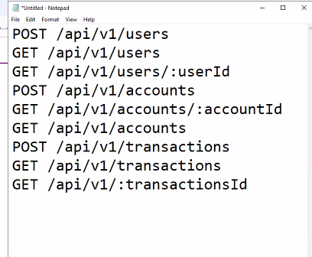

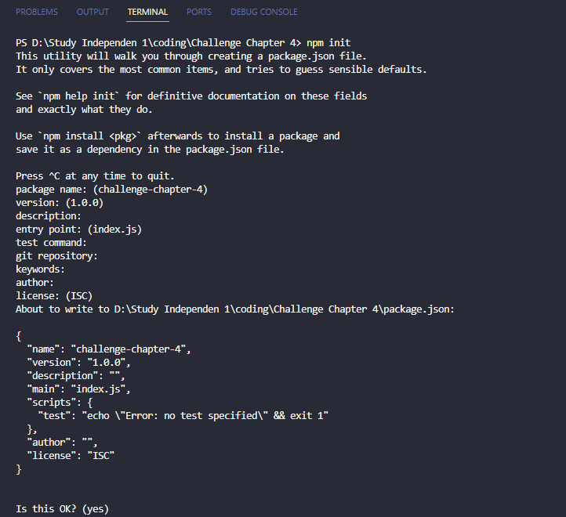

**npm i express jsonwebtoken bcrypt dotenv**

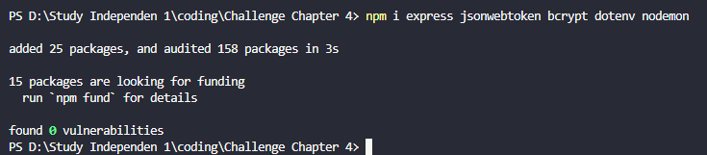

Menambahkan **“start”: “nodemon index.js”**

Atau **“start”: “nodemon (nama_file.js)”**

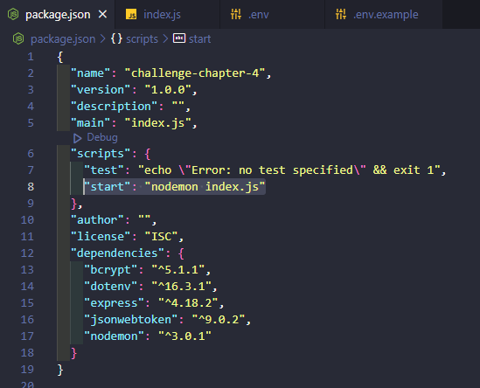

Membuat file **.env**  dan **.env.example**

Di dalam file .env => **PORT = 5000**

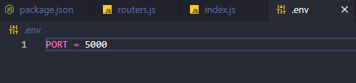

**Ctrl + C = Untuk nge-stop**

**npm start = untuk memulai**

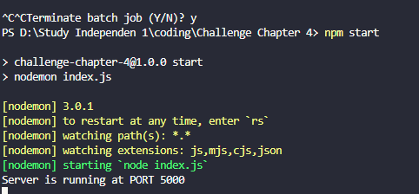

[**http://localhost:5000/api/v1**](http://localhost:5000/api/v1)

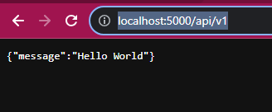

**npm i prisma = untuk install prisma**

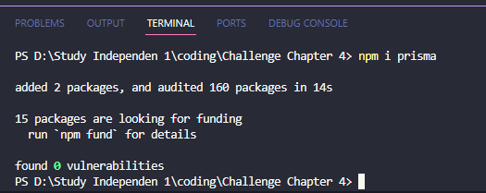

**npx prisma init --datasource-provider postgresql**

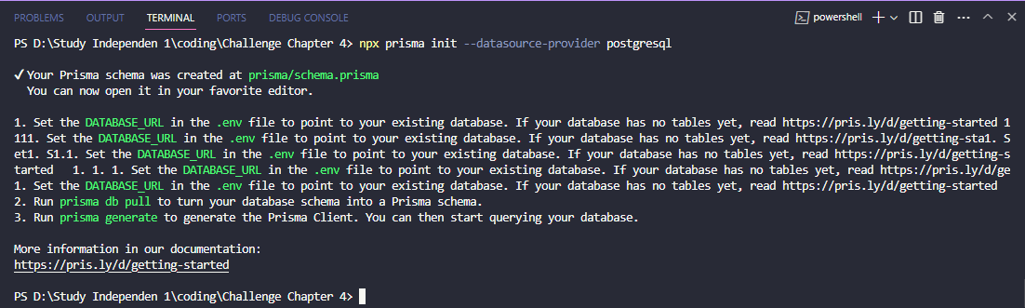

Membuat database = **bank**

Dengan klik kanan pada Database dan Create.

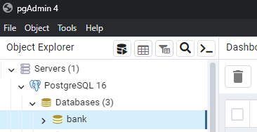

Akan muncul di file **.env** yaitu **Database_URL** **=**

Ubah password menjadi **12345** dan nama database menjadi **bank**

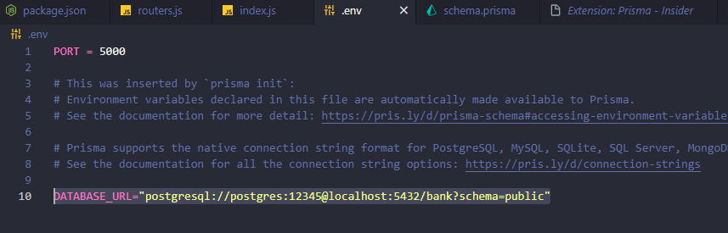

**npx prisma migrate dev --name init**

jika terdapat Error: You don’t have any….

Maka eksekusi benar.

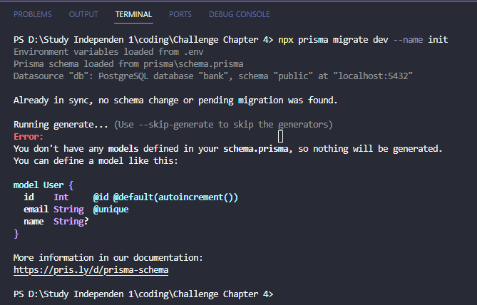

**npm i @prisma/client**

**Untuk koneksikan database client**

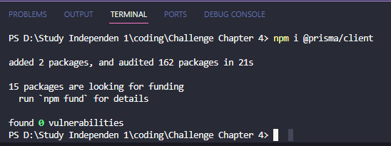

Ketik query pada **body**

Jalankan npm **start**

Klik **send**

